Calvin Harris släpper nya singeln “GIANT” med
Rag ‘n’ Bone Man

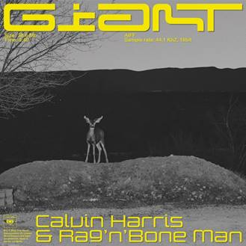

Grammyvinnaren och multiplatinum-säljande artisten Calvin Harris
släpper idag sin nya singel, "Giant", tillsammans med kraftfulla
soulstämman Rag'n'Bone Man.

Lyssna på låten här.

"Giant" är Calvins första singel 2019 och följer upp hans superår med framgången av de tidigare två singlarna “Promises” med Sam Smith och “One Kiss” med Dua Lipa. Dessa låtar har fått över 2 miljarder streams och views kombinerat. “One Kiss” var också den bäst säljande singeln 2018 i Storbritannien.

“Giant” finns ute nu!
Följ Calvin Harris:
Hemsida
Facebook
Instagram

Kontakt: Tina Misaghi, tina.misaghi@sonymusic.com

